远隔控制激光机器人加工系统在汽车制造业的应用
在汽车制造业中，金属零部件的连接方法虽有电阻焊、弧焊等，但是，现在对激光焊接感兴趣的汽车制造厂家越来越多，将激光加工设备应用到汽车加工生产线中的厂家也越来越多。特别是远隔控制激光加工系统的研制开发更加受到世人的关注，并正在逐步地转变成产业化。在远隔控制激光加工系统的研制开发中，所使用的激光光源主要有CO2激光、YAG激光、圆片激光(Disclaser)和光纤激光等。CO2激光由于光波较长而不能使用光纤传导，所以较难与焊接机器人搭载，难以构成CO2激光的远隔控制激光－机器加工系统。
而其他三种激光光源，在一般情况下都能与机器人搭载而构成远隔控制激光加工系统，实现超高效率的加工作业。远隔控制激光－机器人加工系统的示意如图所示，主要是由远隔控制激光系统、机器人、激光发振器和传导光纤等组成。机器人搭载远隔控制激光头的加工作业示意如图所示，即在机器人移动的路线上，远隔控制激光焊接系统进行可控范围的超高速加工。
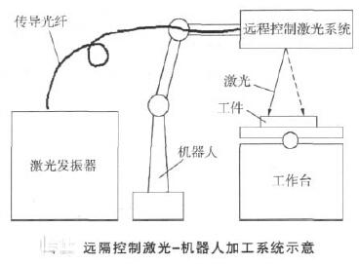
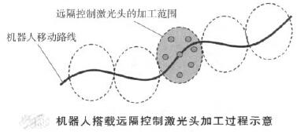
远隔控制激光－机器人加工系统的特点有：
(1)超高速、非接触和无间断的连续焊接；
(2)超高的加速度；
(3)在狭窄部位加工；
(4)瞬间实现多点焊接，容易实现焊接顺序的最佳化，焊接变形小；
(5)输入热量小，焊接应力小；
(6)灵活多变等。
下面介绍使用普通反射镜(reflectingmirror)或者使用振动反镜(Galvo－mirror)的远隔控制激光－机器人加工系统的现状及未来发展方向。
普通反射镜的远隔控制激光－机器人加工系统
使用普通反射镜的远隔控制激光焊接系统原理如图所示。由直线电机驱动聚光镜按照箭头方向前后移动，焊接过程中调节激光束焦点的距离以保证焊接过程中焦点位置的正确性。普通反射镜在x轴和y轴驱动电机的作用下实现激光焦点的运动程序，实现任意形状的焊接加工。
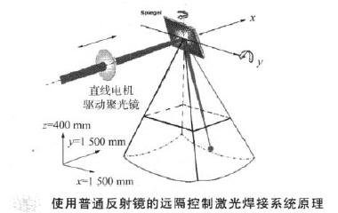
使用振动反射镜的远隔控制激光－机器人加工系统
使用振动反射镜的远隔控制激光－机器人加工德国TRUMPH公司研制开发的远隔控制激光－机器人加工系统。激光器采用TRUMPH的TruDisk2002(2．0kW)、TruDisk4002(4．0kW)、TruDisk6002(6．0kW)和TruDisk8002(8．0kW)圆片激光器，激光束质量8mm·mrad，传导光纤直径0．2mm。远隔控制激光焊接系统的种类有：ProgrammableFocusingOptic／PFO20(加工范围φ85mm，最高加工速度270m／min，加工轨迹精度小于等于0．015mm)；PFO33(加工范围320mm×190mm，最高速度270m／min，加工轨迹精度小于等于0．045mm)；PFO3D(加工范围352mm×206mm)。
与上述普通反射镜远隔控制激光－机器人加工系统不同的是，在x轴和y轴上使用了两个振动反射镜，利用这两个振动反射镜的组合振动，可实现任意形状的加工。最高加工速度大约可达360m／min。激光光源使用了圆片激光器。焊缝共计24条，如果采用电阻焊方法需要30s，采用普通激光焊接技术则需要23s，采用远隔控制激光－机器人加工系统焊接则需要5s，大幅度减少了焊接时间。
远隔控制激光－机器人加工体系在汽车制造业的发展趋势随着焊接技术的发展，激光焊接的应用领域将越来越广，包括电动机械、轿车筋板和各种零部件、船舶筋板、客机筋板等，其发展速度快，今后应用范围将进一步扩大。特别是远隔控制激光－机器人加工系统，由于本身具有的特性确立了它在汽车制造业中的重要地位。
在电弧焊自动生产线中，探测仪检测、屏幕观察、工艺参数及其波形分析、工艺参数的自动控制等已有许多的实际应用。但是，对于激光焊接和真空电子束焊接而言，由于热源较微小、焊接熔深大、焊接速度快和易产生等离子体等特点，给各种探测仪的检测、屏幕观察、工艺参数及其波形分析、工艺参数的自动控制等方面带来一定的困难。目前世界各国在这方面的研究正在进行中，相信在不久的将来这些自动检测和控制系统会逐步投入生产。目前对于自动检测系统的研究工作可以归纳如下：
(1)激光束输出功率大小、激光束输出功率分
布、激光束外形和激光束脉冲波形等激光束因素；
(2)反射光量或者透射光量的光量信号；
(3)从焊接区获得的红外线光量；
(4)焊接中的音响和杂音；
(5)焊接区的表面温度；
(6)激光束焦点位置等。
通过上述各参数的检测、观察、记录和分析，将结果反馈给控制系统以维持焊接参数的稳定，同时确保焊接质量的稳定。在远隔控制激光－机器人加工系统中，激光束焦点的离开距离是一个特别重要的参数，保持这一参数的稳定，对确保焊接质量的稳定是十分关键的。
具体来讲，在三维空间进行激光焊接时，焊缝位置的高低是变化的，在变化的过程中，如何通过检测、观察、记录和分析焦点离开距离，将结果反馈给控制系统，进而驱动直线电机使聚焦镜前后或者上下移动，以维持焦点离开距离的稳定，确保焊接质量的稳定。这一研究项目能得以实现，将进一步拓宽远隔控制激光－机器人加工系统在汽车制造业中的应用范围。

